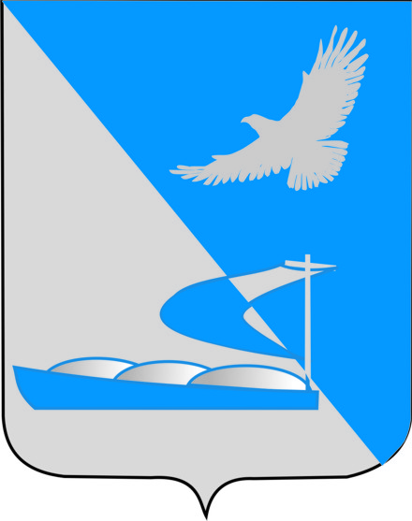

Совет муниципального образования
«Ахтубинский район»

Р Е Ш Е Н И Е

24.11.2016 № 266

О награждении Благодарственным письмом
Совета МО «Ахтубинский район»

На основании Положений о Почетной грамоте и Благодарственном письме Совета муниципального образования «Ахтубинский район», утвержденного решением Совета МО «Ахтубинский район» от 24.09.2015 № 121, рассмотрев ходатайство начальника отдела по физической культуре и спорту администрации МО «Ахтубинский район» Костюк И.Е. от 24.11.2016 № 136 о награждении Благодарственным письмом Совета МО «Ахтубинский район», руководствуясь Регламентом Совета МО «Ахтубинский район» № 59 от 26.02.2015,Совет муниципального образования «Ахтубинский район»

РЕШИЛ:

1. Наградить Благодарственным письмом Совета муниципального образования «Ахтубинский район» за вклад в развитие спортивно-массового движения в Ахтубинском районе и активную деятельность в составе федерации фитнес-аэробики:
- Шлеину Ирину Анатольевну;
- Датскую Елену Владимировну;
- Ткачеву Светлану Юрьевну;
- Карташову Ирину Павловну.

2.Настоящее решение опубликовать в газете «Ахтубинская правда» и разместить на официальном сайте администрации муниципального образования «Ахтубинский район», сайте Совета МО «Ахтубинский район» в разделе « Доска Почета».

3.Настоящее решение вступает в силу с момента его подписания.

Председатель Совета С.Н.Новак

